Уважаемые родители!

Кто из Вас не хочет видеть своих детей здоровыми и невредимыми? Каждому хочется думать, что уж его-то умный и рассудительный, так похожий на папу (маму) ребенок под колёсами автомобиля не окажется никогда. Ведь столько разговоров на эту тему было… Однако избежать дорожно–транспортного происшествия порой совсем непросто.

Статистика по детскому дорожно-транспортному травматизму неутешительная. Так за январь-август 2014 год количество ДТП с участием детей и подростков составило страшную цифру – 13 738, погибли 572 ребенка, ранено 14 627 детей.

О чем нужно помнить родителям

• в 6 лет ребенок видит на уровне 105 см от земли, в 10 лет эта цифра достигает 130 см. Ребенку практически постоянно требуется смотреть вверх, чтобы увидеть дорожные знаки и светофоры;

• когда ребенок видит сам, он предполагает, что его тоже видят. Но очень часто из-за маленького роста его могут просто не заметить или заметить слишком поздно;

• примерно до 11 лет дети не способны анализировать действия. Все внимание они сосредотачивают на том, что действительно происходит, а не на том, что может произойти;

• ребенок, который ходит по одному маршруту, становится менее внимательным. Сначала он готов переоценить опасность, затем постепенно начинает недооценивать ее;

• на улице, если ребенок пугается приближающейся опасности, он чаще всего поступает неадекватно: импульсивно старается убежать, либо останется на месте, не обращая внимания на ситуацию.

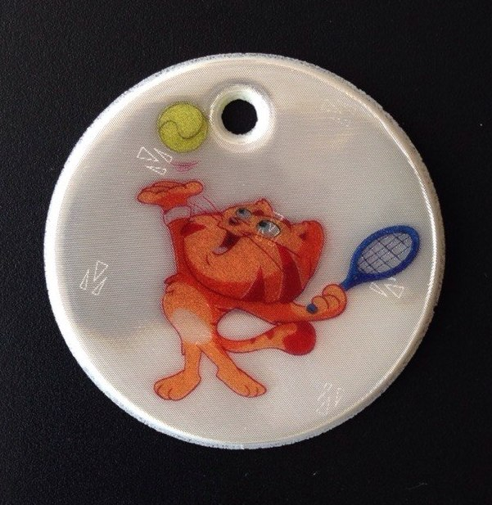
90% наездов произошло из-за того, что дети находились на проезжей части в темной одежде без световозвращающих элементов, что не позволило водителям транспортных средств вовремя заметить их и предотвратить наезд. Сопутствующими факторами при таких наездах часто являются неблагоприятные погодные условия - дождь, туман, в осенне-зимнее время - гололед.

Чтобы снизить риск наезда,
1. Необходимо обратить внимание на одежду, в которой ребенок собирается выйти на улицу. Темные цвета делают пешехода практически незаметными, особенно в пасмурную погоду, в сумерки.
2. Необходимо приобрести светоотражающие элементы, которые должны стать обязательным атрибутом одежды пешехода любого возраста.
Световозвращатели можно разместить на сумках, куртке или других предметах. Формы светоотражательных элементов различны. Значки и подвески удобны тем, что их легко переместить с одной одежды на другую. Самоклеющиеся наклейки могут быть использованы на различных поверхностях (искусственная кожа, металлические части и т.д.). Есть и специальные светоотражающие браслеты.
Где и как приобрести
Комплект светоотражателей из 8 предметов можно заказать в компании ООО «Премьер-УчФильм». Обойдется он совсем недорого – в 146 рублей. Подробная информация о световозвращающих аксессуарах на сайте http://uchfilm.com/index.php/reflectors
Получить подробную консультацию можно по бесплатному телефону 8-800-200-00-64
Сделать заказ на приобретение световозвращающих аксессуаров можно по адресу sale@uchfilm.com

